PLANINSKI KROŽEK
vabi v soboto, 11.1.2020, na planinski pohod na
DONAČKO GORO (882 m)

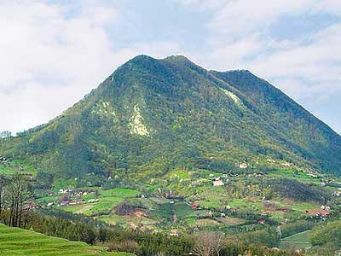
PRIMERNOST: za učence od 1-9. razreda
ZAHTEVNOST: lahka označena pot
URNIK POHODA:
Pohodniki se zberemo na Vidmu ob 8.30 (pred trgovino Žerak) in ob 8.40 na Selih in krenemo proti Stopercam. Vrnitev predvidena okrog 13. ure.
OPIS: Donačka gora je vrh, ki se nahaja severno od Rogatca. Z vrha je lep razgled po bližnji in daljni okolici, vse do osrednjih Kamniško Savinjskih Alp. Na vrhu je postavljen visok kamnit križ in slovenska zastava, najdemo pa tudi vpisno skrinjico.

SMER IN ČAS POHODA:
Stoperce – Donačka gora (882 m) – Rudijev dom – Stoperce

KAJ POTREBUJEMO ZA IZLET:
- primerno obutev - planinske čevlje,
- oblačila prilagojena vremenskim razmeram,
- nahrbtnik, hrano in pijačo (možnost obroka v Rudijevem domu)
- dobro voljo in nekaj kondicije,
- dnevnik Mladega planinca (za zbiranje žigov; dobiš ga ob plačani članarini)

Naših izletov se otroci lahko udeležite samo s plačano letno članarino PD Navezi (za otroke 7€).
Izlet vodijo vodniki PZS in PD Naveze ter mentorice krožka.

CENA PREVOZA: 8 € VABLJENI!

PRIJAVNICA ZA PLANINSKI IZLET (PRIJAVNICO in DENAR oddaj do torka, 7.1.2020)
S podpisom potrjujem, da se moj otrok ____________________________________, učenec/učenka _______. razreda udeleži planinskega pohoda na Donačko goro, ki bo potekal v soboto, 11.1.2020, v okviru planinskega krožka OŠ Videm in Planinskega društva Naveza.

Osnovnošolski otroci se lahko izleta udeležijo samo s plačano letno članarino PZS oz. PD Naveza (7€ - velja od januarja 2019 do konca januarja 2020), v okviru katere so na pohodnih zavarovani. Ostali družinski člani plačajo samo prevoz.

Na izlet dodatno prijavljam še: _______________________________________________________________
Kraj in datum: ____________________________ Podpis starša: _________________________________
Telefonska št. staršev: ___________________________________

Zaradi neodgovornih odjav tik pred izletom, smo sprejeli nekaj sprememb: za prijavo šteje oddan denar in prijavnica; izleta po plačilu zadnjih 5 dni pred izletom ni možno odjaviti (denar se ne vrača, razen če si najdete ustrezno zamenjavo, saj ste rezervirali mesto na avtobusu, katerega stroške moramo tudi plačati).

